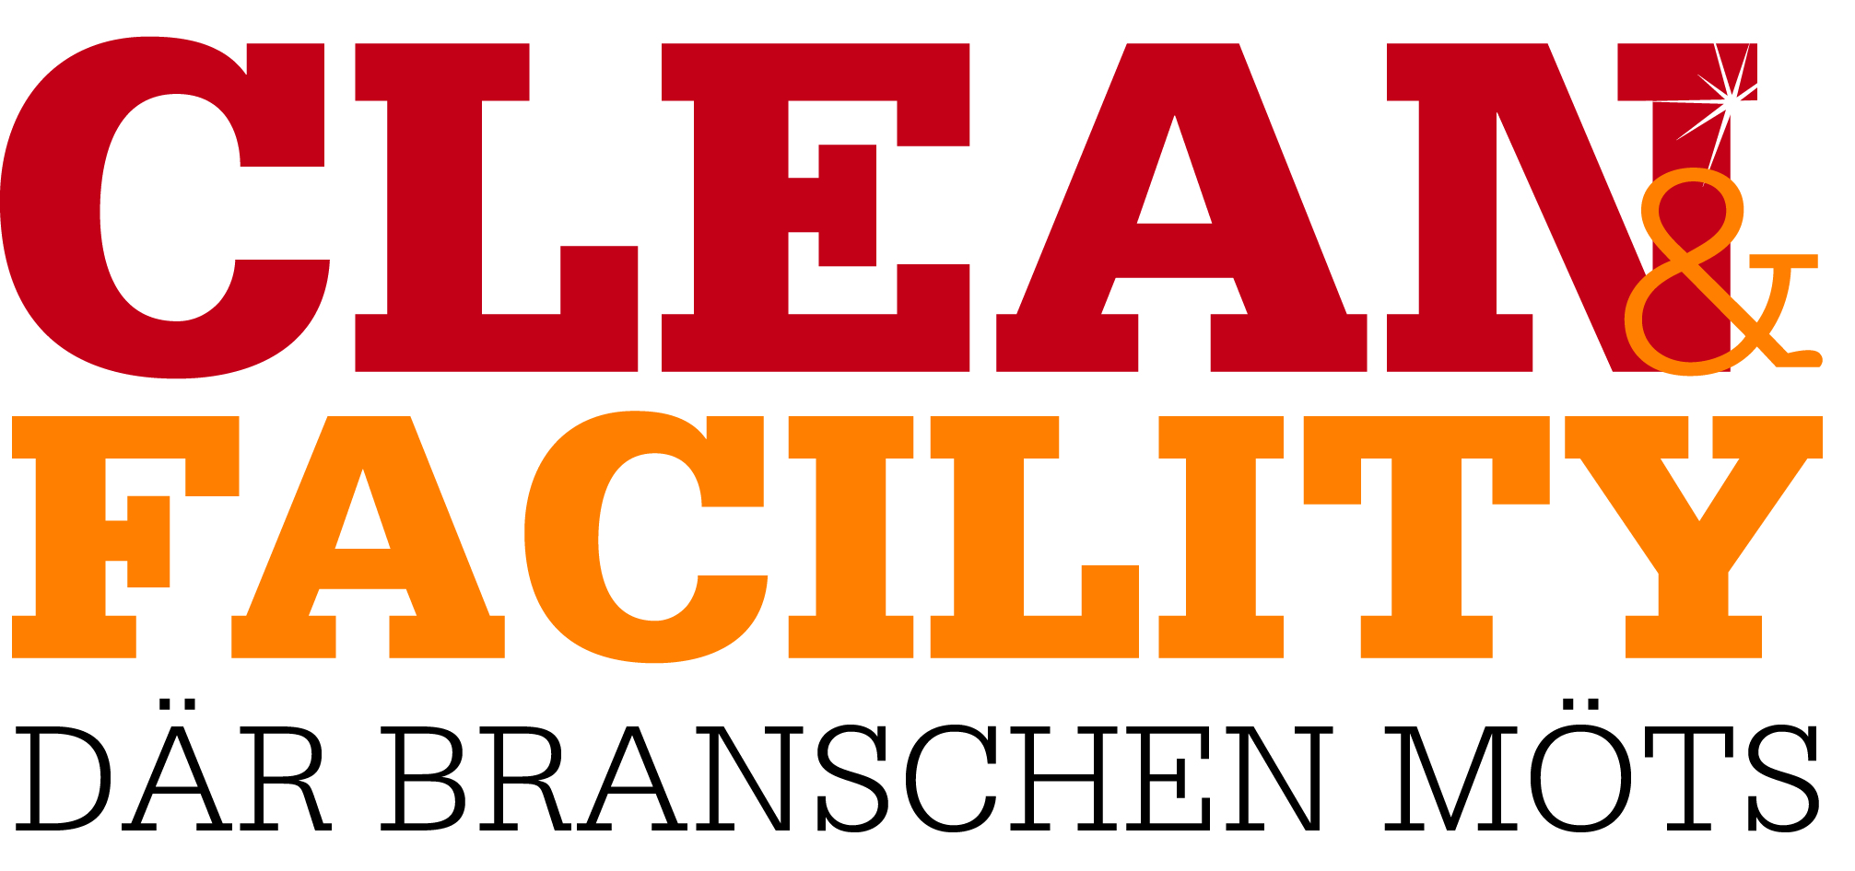

Mässan Clean & Facility är tillbaka i Malmö och Malmömässan den 5-6 april. Det blir det 11:e tillfället som branschtidningen Rent arrangerar mässan.

Mässan är en fackmässa och vänder sig till personer som arbetar med och/eller upphandlar städ- och facility service. Här samlas alla aktörer från branschen, de ledande leverantörerna, driftiga entreprenörer, inköpare och övriga yrkesroller som arbetar i branschen.

- På mässan bjuds besökarna på kostnadsfria seminarier där gästföreläsare och utställarna bjuder på inspiration och kunskap om aktuella branschfrågor.
- Branschens leverantörer presenterar nya produkter och innovationer.
- Prova-på-yta provkör leverantörernas städmaskiner och passa på att få tips och råd

Ett axplock från de kostnadsfria Drop-in seminarierna:
- Arbetsglädje en väg att trivas och må bra
- Koll på läget – ansvarig för drift av lokalvård
- En karriärresa - Från städare till verksamhetschef
- Digitala lösningar för branschen
- Framtidens rengöring
- Ett medarbetarägt företag
- Almega presenterar en färsk rapport om upphandling

Mässans öppettider:
Onsdag 5 april 09.00 – 17.00
Torsdag 6 april 09.00 – 16.00

Adress: Mässgatan 6, Malmö

I samband med mässan arrangeras även Facility Nordic-dagen den 5 april i samarbete med IFMA.

Mer information: www.cleanmässan.se

Arrangör: I samarbete med:
